2025~2026学年九年级道法上册第一单元测试卷
学校： 班级： 姓名： 分数： .
一、选择题
1.某校九年级(1)班同学打算出一期以“中国腾飞谱新篇”为主题的黑板报。下列可以作为该板报素材的有（ D ）
①我国已经成为世界第一大经济体 ②我国外汇储备稳居世界第一
③我国已经成为商品消费第二大国 ④我国人民收入较快增长
A．①②③ B．①②④ C．①③④ D．②③④
2．党的二十届三中全会指出，中国式现代化是在改革开放中不断推进的，也必将在改革开放中开辟广阔前景。下列关于改革开放的说法正确的有（ C ）
①坚持改革开放，是我们的强国之路
②改革开放是我国一切工作的中心
③改革开放是决定当代中国命运的关键抉择
④改革开放不仅深刻改变了中国，也深刻影响着世界
A．①②③ B．①②④ C．①③④ D．②③④
3．党和政府高度重视“三农”问题，实施乡村振兴战略。这样做有利于（ D ）
A．统筹区域发展，促进社会和谐 B．增强国家实力，主导世界事务
C．消除城乡差异，维护公平正义 D．城乡融合发展，实现共同富裕
4、某班同学在准备新闻播报时，从2024年政府工作报告中找到以下信息。


这些新闻共同反映的主题是（ B ）
A．坚持教育优先 B．走向共同富裕 C．开展民主选举 D．发展国有经济
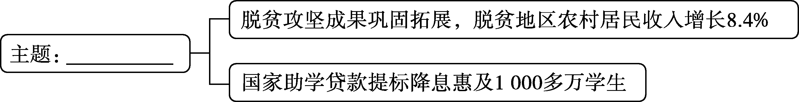
5．某校道德与法治学习小组开展“‘数’读报告”展览活动。下面展览的“主题”是（ B ）

A．发展现代化经济 B．坚持以人民为中心
C．提升国际影响力 D．促进生态文明建设
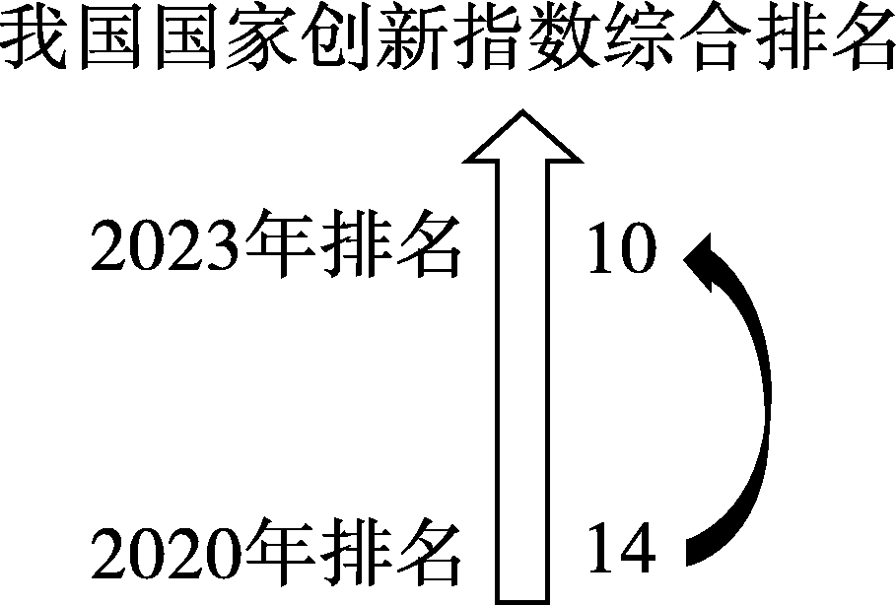
6．观察下图，数据中成就的取得表明（ B ）
A．我国已经全面建成现代化强国
B．我国已驶上创新强国的快车道
C．中国特色社会主义进入新时代
D．我国开启全面深化改革新征程
7．《中共中央关于进一步全面深化改革 推进中国式现代化的决定》中提出，加快建设高质量教育体系，统筹推进育人方式、办学模式、管理体制、保障机制改革。党和国家如此重视教育，是因为（ D ）
①教育是引领发展的第一动力 ②教育是民族振兴、社会进步的基石
③教育是我国现阶段的中心工作 ④教育是培养创新型人才的根本途径
A．①② B．①④ C．②③ D．②④
8．我国某油田采油厂，过去每10天就要对油井压力数据进行录取，使用数字化设备后，可以每10分钟获取一次现场数据，数字化技术正在为油田迎来“新生”。由此可见（ C ）
A．科技创新提升综合国力 B．创新是社会进步的基石
C．科技创新助力企业发展 D．创新是改革开放的生命
9．我国强化企业科技创新主体地位，激励企业加大创新投入，深化产学研用结合，支持有实力的企业牵头重大攻关任务，积极培育新质生产力。这是因为企业（ A ）
A．是推动创新创造的生力军 B．成为引领发展的第一动力
C．占领着科技竞争的制高点 D．对科技创新起决定性作用
10．《“十四五”国家知识产权保护和运用规划》明确指出，到2025年，每万人口高价值发明专利拥有量达到12件，专利密集型产业增加值占GDP比重达到13.0%……实现上述目标需要（ D ）
①开放合作，积极引进国外核心技术 ②形成有利于创新的治理格局
③增强尊重和保护知识产权的意识 ④激发人民群众创新创造热情
A．①②③ B．①②④ C．①③④ D．②③④
11.2024年政府工作报告中，一份份“民生清单”跃然眼前。下列“民生清单”反映的共同主题是（ D ）
促进青年就业，扩大就业人员职业伤害保障试点。 | 改善农村学校办学条件，推动学前教育普惠发展。 | 落实和完善异地就医结算，推动检查检验结果互认。 | 在全国实施个人养老金制度，大力发展银发经济。
A.了解社情民意，提高政府工作效率 B．简政放权，提升行政决策的执行力
C．完善制度，保障公民的物质帮助权 D．以人民为中心，增强人民的幸福感
12.举办公益夜校、开设婴幼儿照护中心、兴建“口袋”公园、开展全民健身大赛……这一系列惠民举措的共同目的是（ D ）
A．推动书香社会建设 B．构建良好生态环境
C．保障公民文化权利 D．满足美好生活愿望
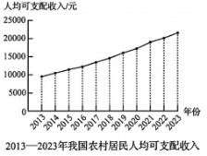
13.2013—2023年我国农村居民人均可支配收入变化如下图所示。形成图示变化的原因是（ A ）
①党和国家坚持让人民群众共享改革发展成果
②广大农民群众发扬艰苦奋斗的精神苦干实干
③“三农”问题是关系国计民生的根本性问题
④党和国家把全面推进乡村振兴作为中心工作
A．①② B．①④ C．②③ D．③④
14.下表是国家统计局发布的2023年川国经济成绩单（部分）。对此解读正确的是（ B ）
项目 | 数据 | 比上年增长
国内生产总值 | 1260582亿元 | 5.2%
全国居民人均消费支出 | 26796元 | 9.0%
全国居民人均可支配收入 | 39218元 | 6.1%
①我国经济取得巨大成就 ②我国已经成为发达国家
③人民生活水平不断提高 ④中华民族终于站起来了
A．①② B．①③ C．②④ D．③④
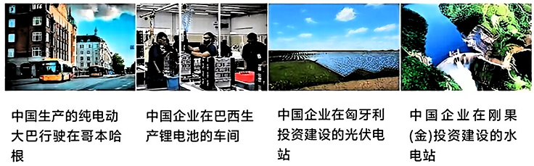
15．下面四幅图共同说明（ A ）

①中国坚持对外开放的基本国策 ②中国为建设清洁美丽世界作出贡献
③中国积极谋求经济的高速发展 ④中国积极引进外国资金和先进技术
A．①② B．①④ C．②③ D．③④
16．我国强化企业科技创新主体地位，激励企业加大创新投入，深化产学研用结合，支持有实力的企业牵头重大攻关任务，积极培育新质生产力。这是因为企业（ A ）
A.是推动创新创造的生力军 B.成为引领发展的第一动力
C.占领着科技竞争的制高点 D.对科技创新起决定性作用
17.2024年广西壮族自治区政府工作报告指出，2023年广西新建、改扩建中小学和幼儿园7536所次，新增学位15.45万个。义务教育巩固率不断提高······政府如此重视教育是因为（ B ）
A.办好中国的事情关键在教育 B.教育是民族振兴、社会进步的基石
C.教育是综合国力竞争的决定性因素 D.教育是人民幸福之基、社会和谐之本
18．从图中可以得出的正确结论有（ A ）
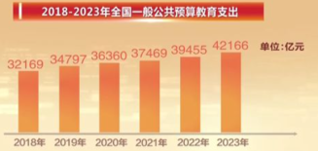
①我国教育经费投入逐年增长
②国家深入实施科教兴国战略
③教育是引领发展的第一动力
④我国人均教育经费全球第一
A.①② B.①③ C.②④ D.③④
19．为了实现2035年进入创新型国家前列的目标，国家将教育、科技、人才整合在一起，作为战略任务统筹部署，共同服务于创新型国家建设。下列传导路径正确的是（ C ）
①提升教育质量；②建设创新强国；③培养创新型人才；④增强综合国力；
A．①→②→④→③ B．③→②→①→④
C．①→③→②→④ D．④→①→③→②
20.2024年4月，人力资源和社会保障部等九部门印发《加快数字人才培育支撑数字经济发展行动方案（2024-2026年）》，要求紧贴数字产业化和产业数字化发展需要，用3年左右时间，扎实开展多项专项行动，提升数字人才自主创新能力，激发数字人才创新创业活力，更好支撑数字经济高质量发展。关于加快数字人才培育的路径，可行的是（ C ）
A.实施人才强国战略→加强数字技能人才培训→把培养人才任务放在首位
B.全面深化教育改革→设置适应变化的新兴学科→弱化或取消传统学科
C.加大政策宣传力度→大力弘扬和培养创新精神→营造数字人才成长成才良好环境
D.完善薪酬分配制度→提高数字人才创业积极性→共享所有成果实现共同富裕

二、非选择题
21、某时政小组开展学习党的二十届三中全会主题活动，以下是同学们搜集的素材，请你参与完成任务。
【开放促发展】
全会指出，开放是中国式现代化的鲜明标识。必须坚持对外开放基本国策，坚持以开放促改革，依托我国超大规模市场优势，在扩大国际合作中提升开放能力，建设更高水平开放型经济新体制。要稳步扩大制度型开放，深化外贸体制改革，深化外商投资和对外投资管理体制改革，优化区域开放布局，完善推进高质量共建“一带一路”机制。
(1)材料体现了当代中国最鲜明的特色是什么？
改革开放
【全面深化改革】
全会指出，进一步全面深化改革的总目标是继续完善和发展中国特色社会主义制度，推进国家治理体系和治理能力现代化。
(2)进一步全面深化改革需要弘扬改革创新精神，改革创新精神的内涵是什么？
与时俱进、锐意进取、勤于探索、勇于实践。
【高质量发展】
全会提出，高质量发展是全面建设社会主义现代化国家的首要任务。
(3)我们应如何推进高质量发展？
转变发展方式，优化经济结构，转换增长动力，建设现代化经济体系。
【保障改善民生】
全会提出，在发展中保障和改善民生是中国式现代化的重大任务。必须坚持尽力而为、量力而行，完善基本公共服务制度体系，加强普惠性、基础性、兜底性民生建设，解决好人民最关心最直接最现实的利益问题，不断满足人民对美好生活的向往。
(4)材料体现了党的奋斗目标是什么？
人民对美好生活的向往。
【城乡融合发展】
全会提出，城乡融合发展是中国式现代化的必然要求。必须统筹新型工业化、新型城镇化和乡村全面振兴，全面提高城乡规划、建设、治理融合水平，促进城乡要素平等交换、双向流动，缩小城乡差别，促进城乡共同繁荣发展。
(5)材料表明坚持城乡融合发展有什么重要意义？
有利于实现共同富裕，促进社会公平正义。

22、某校九年级(1)班开展以“感受科技创新”为主题的研讨活动，请你参与活动并完成相关任务。
【生活需要创新】
第一小组的同学收集了同学们的创意作品，部分如下。
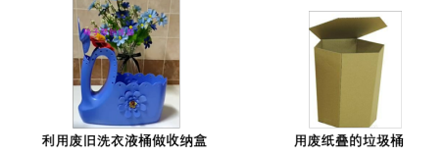

(1)除了上述作品外，你还有什么样的创意作品？请用文字说明。
示例：用废旧轮胎养花；用饮料瓶制作手工艺品
(2)材料体现了创新的目的是什么？
增进人类福祉，让生活更美好。
【创新推动发展】
第二小组的同学展示了我国科技创新的成果。
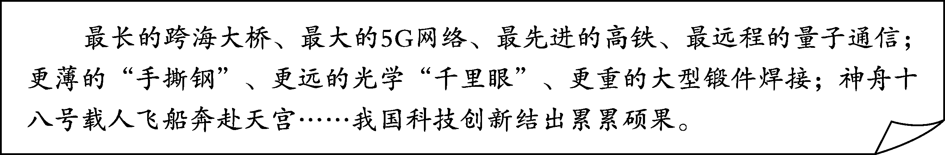

(3)材料体现了我国怎样的科技创新现状？
我国加快推进科技自立自强，基础研究和原始创新不断加强，一些关键核心技术实现突破，战略性新兴产业发展壮大，成功进入创新型国家行列。
(4)参与本次研讨活动，同学们感受颇多。请谈谈你参与本次研讨活动的感想。
示例：参与本次研讨活动提高了我的观察能力、想象力和动手能力；让我认识到生活处处有创新，增强了创新意识、民族自豪感。

23、阅读材料，回答问题。
2024年5月24日，以“释放数据要素价值，发展新质生产力”为主题的第七届数字中国建设峰会开幕，当日还启动了2024年全民数字素养与技能提升月活动。某校“小记者社团”围绕本次峰会进行了相关报道。
【感悟发展】小记者展示了以下数据（题图）：
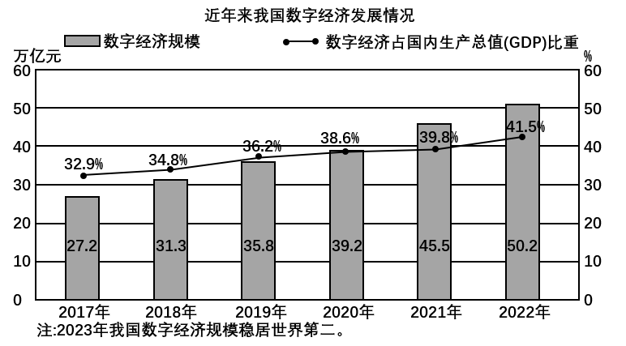

(1)上图反映了什么信息？
①近年来，我国数字经济规模不断扩大，占国内生产总值的比重持续上升。②这一趋势不仅说明我国数字经济正在成为经济发展的重要引擎，还体现了我国在数字化发展方面的积极成果和不断提升的综合实力。③此外，我国数字经济规模稳居世界第二，进一步彰显了我国在数字经济领域里的重要地位。
【增进认同】小记者分享了以下素材：
当今世界，数字化发展水平是衡量一个国家现代化程度和综合实力的重要标志之一。数字经济已成为全球未来的发展方向，是中国稳增长、促发展的新动能。党的十八大以来，党中央高度重视数字经济，并将发展数字经济上升为国家战略。
《“十四五”数字经济发展规划》《数字中国建设整体布局规划》等文件，构成我国发展数字经济的顶层设计体系。2024年政府工作报告对我国深入推进数字经济创新发展进行了重要部署，为数字经济高质量发展指明了目标路径。
(2)结合材料，运用所学知识说明我国深入推进数字经济发展的理由。
①数字经济是全球未来的发展方向，有助于实现稳增长、促发展的新动能，推动经济持续健康发展。②党中央高度重视数字经济，并将其上升为国家战略，为数字经济的发展提供了强有力的政策支持。③发展数字经济符合我国当前经济结构调整、优化升级的需要，能够提升我国在全球经济中的竞争力。④数字经济有利于推动经济高质量发展。⑤发展数字经济有利于满足人民日益增长的美好生活需要，提升人民生活水平。⑥深入推进数字经济创新发展，是实现科技自立自强的重要路径，有助于提升我国的科技实力和创新能力。
【面向未来】小记者提出了以下倡议：
数字时代，信息获取和处理能力、数字交流能力、数字内容创造能力、数字安全意识等，是我们学习工作生活需要具备的素养和技能。顺应数字时代潮流，我们要不断提高自身的数字素养与技能。
(3)中学生在实际生活中应如何提高自身的数字素养与技能？
①积极学习使用数字技术，掌握基本的数字操作技能和互联网应用能力，如使用搜索引擎、社交媒体等。②提高信息安全意识，学会保护个人信息和网络安全，避免遭受网络诈骗、信息泄露等风险。③关注数字内容创造，学习制作数字作品，如视频、网页等，培养创新思维。④积极参与数字交流活动，如加入在线学习社区、参与网络讨论等，提高数字交流能力和团队协作精神。⑤树立终身学习理念，不断学习和更新数字知识，以适应快速发展的数字时代。⑥培养正确的网络道德观念，遵守网络行为规范，营造良好的网络环境。

24、阅读材料，回答问题。
某校以“新质生产力”为主题开展探究活动，请你参与其中。
全国“两会”期间强调，要牢牢把握高质量发展这个首要任务，因地制宜发展新质生产力。
何为“新质生产力”？与传统生产力形成鲜明对比，新质生产力是创新起主导作用，摆脱传统经济增长方式、生产力发展路径的先进生产力，具有高科技、高效能、高质量特征。新质生产力本身就是绿色生产力。
【悟“新”之理】
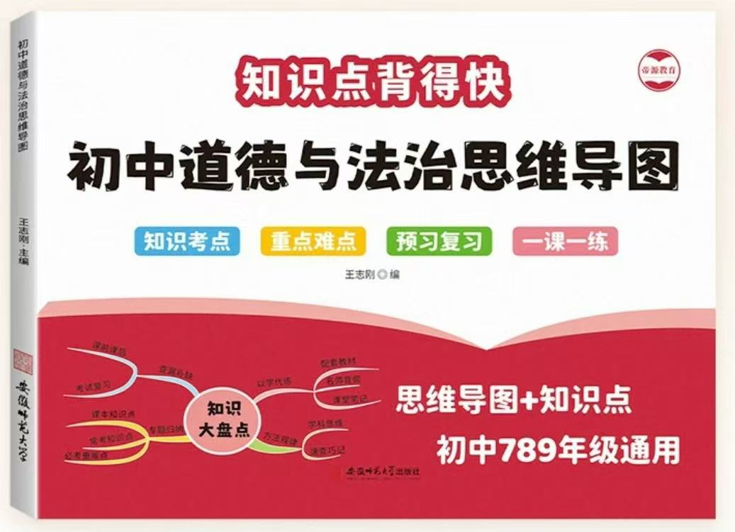
视频同款学习资料
想要的家长看主页橱窗
选中小学教辅图书
全网搜“帝源教育”

（1）请你结合所学知识，解读新质生产力蕴含了哪些道理。
①我国经济已由高速增长阶段转向高质量发展阶段。高质量发展是全面建设社会主义现代化国家的首要任务。实现高质量发展，需要转变发展方式，优化经济结构，转换增长动力，建设现代化经济体系。②创新是引领发展的第一动力。创新是一个民族进步的灵魂，是一个国家兴旺发达的不竭源泉，也是中华民族最鲜明的民族禀赋。③科技是第一生产力。科技创新能力已经成为综合国力竞争的决定性因素。④转变发展方式，坚持绿色发展，走生产发展、生活富裕、生态良好的文明发展道路，是我们的必然选择。⑤保护生态环境就是保护生产力，改善生态环境就是发展生产力，我们既要绿水青山，也要金山银山。绿水青山就是金山银山。
培育新质生产力，S省在积极行动。
修订《S省科技创新促进条例》，为实施科教强省战略提供有力的法治保障。完成科技激励机制等11项改革任务，充分调动科研人员和企业的创新积极性。
政府出台加强数字赋能营商环境“15条”，为经营主体减负1630亿元，“一件事一次办”改革全国推广。累计培育国家级中小企业特色产业集群10个，新增国家专精特新“小巨人”企业56家，总数达255家。
【探“新”之路】
（2）运用所学知识，谈谈上述举措对促进新质生产力发展有何启示。
①要坚持依法治国的基本方略，为新质生产力提供法治保障。②要坚持科技兴省，实施创新驱动发展战略。③要坚持改革开放，推动全面深化改革。④政府要履行职责，坚持为人民服务的宗旨。⑤要鼓励、支持、引导非公有制经济发展。
【向“新”而行】
青年科技人才在科技创新和科研攻关中发挥着重要作用，要加快青年科技人才一体化培养，聚焦新一轮科技革命和产业变革，推动.人才培养模式与教育链、产业链、创新链深度融合，为新质生产力搭建人才体系。
（3）我们中学生应当为发展新质生产力作贡献，假如你要参加相关的演讲比赛，请写出你的演讲提纲。（要求：紧扣主题、观点明确，规范使用学科术语，60字左右）
示例：个人的命运与国家的命运息息相关，个人的未来与民族的未来紧密相连。我国正处在发展新质生产力的伟大时代，我们要将个人理想与国家发展、民族复兴和人类命运共同体结合起来。我们要增强创新意识和能力，努力学习科学文化知识，全面提高自身素养，积极参与社会实践，增强实践能力，为促进新质生产力的发展贡献自己的力量。
2025~2026学年九年级道法上册第一单元测试卷
学校： 班级： 姓名： 分数： .
一、选择题
1.某校九年级(1)班同学打算出一期以“中国腾飞谱新篇”为主题的黑板报。下列可以作为该板报素材的有（ D ）
①我国已经成为世界第一大经济体 ②我国外汇储备稳居世界第一
③我国已经成为商品消费第二大国 ④我国人民收入较快增长
A．①②③ B．①②④ C．①③④ D．②③④
2．党的二十届三中全会指出，中国式现代化是在改革开放中不断推进的，也必将在改革开放中开辟广阔前景。下列关于改革开放的说法正确的有（ C ）
①坚持改革开放，是我们的强国之路
②改革开放是我国一切工作的中心
③改革开放是决定当代中国命运的关键抉择
④改革开放不仅深刻改变了中国，也深刻影响着世界
A．①②③ B．①②④ C．①③④ D．②③④
3．党和政府高度重视“三农”问题，实施乡村振兴战略。这样做有利于（ D ）
A．统筹区域发展，促进社会和谐 B．增强国家实力，主导世界事务
C．消除城乡差异，维护公平正义 D．城乡融合发展，实现共同富裕
4、某班同学在准备新闻播报时，从2024年政府工作报告中找到以下信息。

这些新闻共同反映的主题是（ B ）
A．坚持教育优先 B．走向共同富裕 C．开展民主选举 D．发展国有经济
5．某校道德与法治学习小组开展“‘数’读报告”展览活动。下面展览的“主题”是（ B ）

A．发展现代化经济 B．坚持以人民为中心
C．提升国际影响力 D．促进生态文明建设
6．观察下图，数据中成就的取得表明（ B ）
A．我国已经全面建成现代化强国
B．我国已驶上创新强国的快车道
C．中国特色社会主义进入新时代
D．我国开启全面深化改革新征程
7．《中共中央关于进一步全面深化改革 推进中国式现代化的决定》中提出，加快建设高质量教育体系，统筹推进育人方式、办学模式、管理体制、保障机制改革。党和国家如此重视教育，是因为（ D ）
①教育是引领发展的第一动力 ②教育是民族振兴、社会进步的基石
③教育是我国现阶段的中心工作 ④教育是培养创新型人才的根本途径
A．①② B．①④ C．②③ D．②④
8．我国某油田采油厂，过去每10天就要对油井压力数据进行录取，使用数字化设备后，可以每10分钟获取一次现场数据，数字化技术正在为油田迎来“新生”。由此可见（ C ）
A．科技创新提升综合国力 B．创新是社会进步的基石
C．科技创新助力企业发展 D．创新是改革开放的生命
9．我国强化企业科技创新主体地位，激励企业加大创新投入，深化产学研用结合，支持有实力的企业牵头重大攻关任务，积极培育新质生产力。这是因为企业（ A ）
A．是推动创新创造的生力军 B．成为引领发展的第一动力
C．占领着科技竞争的制高点 D．对科技创新起决定性作用
10．《“十四五”国家知识产权保护和运用规划》明确指出，到2025年，每万人口高价值发明专利拥有量达到12件，专利密集型产业增加值占GDP比重达到13.0%……实现上述目标需要（ D ）
①开放合作，积极引进国外核心技术 ②形成有利于创新的治理格局
③增强尊重和保护知识产权的意识 ④激发人民群众创新创造热情
A．①②③ B．①②④ C．①③④ D．②③④
11.2024年政府工作报告中，一份份“民生清单”跃然眼前。下列“民生清单”反映的共同主题是（ D ）
促进青年就业，扩大就业人员职业伤害保障试点。 | 改善农村学校办学条件，推动学前教育普惠发展。 | 落实和完善异地就医结算，推动检查检验结果互认。 | 在全国实施个人养老金制度，大力发展银发经济。
A.了解社情民意，提高政府工作效率 B．简政放权，提升行政决策的执行力
C．完善制度，保障公民的物质帮助权 D．以人民为中心，增强人民的幸福感
12.举办公益夜校、开设婴幼儿照护中心、兴建“口袋”公园、开展全民健身大赛……这一系列惠民举措的共同目的是（ D ）
A．推动书香社会建设 B．构建良好生态环境
C．保障公民文化权利 D．满足美好生活愿望
13.2013—2023年我国农村居民人均可支配收入变化如下图所示。形成图示变化的原因是（ A ）
①党和国家坚持让人民群众共享改革发展成果
②广大农民群众发扬艰苦奋斗的精神苦干实干
③“三农”问题是关系国计民生的根本性问题
④党和国家把全面推进乡村振兴作为中心工作
A．①② B．①④ C．②③ D．③④
14.下表是国家统计局发布的2023年川国经济成绩单（部分）。对此解读正确的是（ B ）
项目 | 数据 | 比上年增长
国内生产总值 | 1260582亿元 | 5.2%
全国居民人均消费支出 | 26796元 | 9.0%
全国居民人均可支配收入 | 39218元 | 6.1%
①我国经济取得巨大成就 ②我国已经成为发达国家
③人民生活水平不断提高 ④中华民族终于站起来了
A．①② B．①③ C．②④ D．③④
15．下面四幅图共同说明（ A ）

①中国坚持对外开放的基本国策 ②中国为建设清洁美丽世界作出贡献
③中国积极谋求经济的高速发展 ④中国积极引进外国资金和先进技术
A．①② B．①④ C．②③ D．③④
16．我国强化企业科技创新主体地位，激励企业加大创新投入，深化产学研用结合，支持有实力的企业牵头重大攻关任务，积极培育新质生产力。这是因为企业（ A ）
A.是推动创新创造的生力军 B.成为引领发展的第一动力
C.占领着科技竞争的制高点 D.对科技创新起决定性作用
17.2024年广西壮族自治区政府工作报告指出，2023年广西新建、改扩建中小学和幼儿园7536所次，新增学位15.45万个。义务教育巩固率不断提高······政府如此重视教育是因为（ B ）
A.办好中国的事情关键在教育 B.教育是民族振兴、社会进步的基石
C.教育是综合国力竞争的决定性因素 D.教育是人民幸福之基、社会和谐之本
18．从图中可以得出的正确结论有（ A ）
①我国教育经费投入逐年增长
②国家深入实施科教兴国战略
③教育是引领发展的第一动力
④我国人均教育经费全球第一
A.①② B.①③ C.②④ D.③④
19．为了实现2035年进入创新型国家前列的目标，国家将教育、科技、人才整合在一起，作为战略任务统筹部署，共同服务于创新型国家建设。下列传导路径正确的是（ C ）
①提升教育质量；②建设创新强国；③培养创新型人才；④增强综合国力；
A．①→②→④→③ B．③→②→①→④
C．①→③→②→④ D．④→①→③→②
20.2024年4月，人力资源和社会保障部等九部门印发《加快数字人才培育支撑数字经济发展行动方案（2024-2026年）》，要求紧贴数字产业化和产业数字化发展需要，用3年左右时间，扎实开展多项专项行动，提升数字人才自主创新能力，激发数字人才创新创业活力，更好支撑数字经济高质量发展。关于加快数字人才培育的路径，可行的是（ C ）
A.实施人才强国战略→加强数字技能人才培训→把培养人才任务放在首位
B.全面深化教育改革→设置适应变化的新兴学科→弱化或取消传统学科
C.加大政策宣传力度→大力弘扬和培养创新精神→营造数字人才成长成才良好环境
D.完善薪酬分配制度→提高数字人才创业积极性→共享所有成果实现共同富裕

二、非选择题
21、某时政小组开展学习党的二十届三中全会主题活动，以下是同学们搜集的素材，请你参与完成任务。
【开放促发展】
全会指出，开放是中国式现代化的鲜明标识。必须坚持对外开放基本国策，坚持以开放促改革，依托我国超大规模市场优势，在扩大国际合作中提升开放能力，建设更高水平开放型经济新体制。要稳步扩大制度型开放，深化外贸体制改革，深化外商投资和对外投资管理体制改革，优化区域开放布局，完善推进高质量共建“一带一路”机制。
(1)材料体现了当代中国最鲜明的特色是什么？
改革开放
【全面深化改革】
全会指出，进一步全面深化改革的总目标是继续完善和发展中国特色社会主义制度，推进国家治理体系和治理能力现代化。
(2)进一步全面深化改革需要弘扬改革创新精神，改革创新精神的内涵是什么？
与时俱进、锐意进取、勤于探索、勇于实践。
【高质量发展】
全会提出，高质量发展是全面建设社会主义现代化国家的首要任务。
(3)我们应如何推进高质量发展？
转变发展方式，优化经济结构，转换增长动力，建设现代化经济体系。
【保障改善民生】
全会提出，在发展中保障和改善民生是中国式现代化的重大任务。必须坚持尽力而为、量力而行，完善基本公共服务制度体系，加强普惠性、基础性、兜底性民生建设，解决好人民最关心最直接最现实的利益问题，不断满足人民对美好生活的向往。
(4)材料体现了党的奋斗目标是什么？
人民对美好生活的向往。
【城乡融合发展】
全会提出，城乡融合发展是中国式现代化的必然要求。必须统筹新型工业化、新型城镇化和乡村全面振兴，全面提高城乡规划、建设、治理融合水平，促进城乡要素平等交换、双向流动，缩小城乡差别，促进城乡共同繁荣发展。
(5)材料表明坚持城乡融合发展有什么重要意义？
有利于实现共同富裕，促进社会公平正义。

22、某校九年级(1)班开展以“感受科技创新”为主题的研讨活动，请你参与活动并完成相关任务。
【生活需要创新】
第一小组的同学收集了同学们的创意作品，部分如下。

(1)除了上述作品外，你还有什么样的创意作品？请用文字说明。
示例：用废旧轮胎养花；用饮料瓶制作手工艺品
(2)材料体现了创新的目的是什么？
增进人类福祉，让生活更美好。
【创新推动发展】
第二小组的同学展示了我国科技创新的成果。

(3)材料体现了我国怎样的科技创新现状？
我国加快推进科技自立自强，基础研究和原始创新不断加强，一些关键核心技术实现突破，战略性新兴产业发展壮大，成功进入创新型国家行列。
(4)参与本次研讨活动，同学们感受颇多。请谈谈你参与本次研讨活动的感想。
示例：参与本次研讨活动提高了我的观察能力、想象力和动手能力；让我认识到生活处处有创新，增强了创新意识、民族自豪感。

23、阅读材料，回答问题。
2024年5月24日，以“释放数据要素价值，发展新质生产力”为主题的第七届数字中国建设峰会开幕，当日还启动了2024年全民数字素养与技能提升月活动。某校“小记者社团”围绕本次峰会进行了相关报道。
【感悟发展】小记者展示了以下数据（题图）：

(1)上图反映了什么信息？
①近年来，我国数字经济规模不断扩大，占国内生产总值的比重持续上升。②这一趋势不仅说明我国数字经济正在成为经济发展的重要引擎，还体现了我国在数字化发展方面的积极成果和不断提升的综合实力。③此外，我国数字经济规模稳居世界第二，进一步彰显了我国在数字经济领域里的重要地位。
【增进认同】小记者分享了以下素材：
当今世界，数字化发展水平是衡量一个国家现代化程度和综合实力的重要标志之一。数字经济已成为全球未来的发展方向，是中国稳增长、促发展的新动能。党的十八大以来，党中央高度重视数字经济，并将发展数字经济上升为国家战略。
《“十四五”数字经济发展规划》《数字中国建设整体布局规划》等文件，构成我国发展数字经济的顶层设计体系。2024年政府工作报告对我国深入推进数字经济创新发展进行了重要部署，为数字经济高质量发展指明了目标路径。
(2)结合材料，运用所学知识说明我国深入推进数字经济发展的理由。
①数字经济是全球未来的发展方向，有助于实现稳增长、促发展的新动能，推动经济持续健康发展。②党中央高度重视数字经济，并将其上升为国家战略，为数字经济的发展提供了强有力的政策支持。③发展数字经济符合我国当前经济结构调整、优化升级的需要，能够提升我国在全球经济中的竞争力。④数字经济有利于推动经济高质量发展。⑤发展数字经济有利于满足人民日益增长的美好生活需要，提升人民生活水平。⑥深入推进数字经济创新发展，是实现科技自立自强的重要路径，有助于提升我国的科技实力和创新能力。
【面向未来】小记者提出了以下倡议：
数字时代，信息获取和处理能力、数字交流能力、数字内容创造能力、数字安全意识等，是我们学习工作生活需要具备的素养和技能。顺应数字时代潮流，我们要不断提高自身的数字素养与技能。
(3)中学生在实际生活中应如何提高自身的数字素养与技能？
①积极学习使用数字技术，掌握基本的数字操作技能和互联网应用能力，如使用搜索引擎、社交媒体等。②提高信息安全意识，学会保护个人信息和网络安全，避免遭受网络诈骗、信息泄露等风险。③关注数字内容创造，学习制作数字作品，如视频、网页等，培养创新思维。④积极参与数字交流活动，如加入在线学习社区、参与网络讨论等，提高数字交流能力和团队协作精神。⑤树立终身学习理念，不断学习和更新数字知识，以适应快速发展的数字时代。⑥培养正确的网络道德观念，遵守网络行为规范，营造良好的网络环境。

24、阅读材料，回答问题。
某校以“新质生产力”为主题开展探究活动，请你参与其中。
全国“两会”期间强调，要牢牢把握高质量发展这个首要任务，因地制宜发展新质生产力。
何为“新质生产力”？与传统生产力形成鲜明对比，新质生产力是创新起主导作用，摆脱传统经济增长方式、生产力发展路径的先进生产力，具有高科技、高效能、高质量特征。新质生产力本身就是绿色生产力。
【悟“新”之理】
视频同款学习资料
想要的家长看主页橱窗
选中小学教辅图书
全网搜“帝源教育”

（1）请你结合所学知识，解读新质生产力蕴含了哪些道理。
①我国经济已由高速增长阶段转向高质量发展阶段。高质量发展是全面建设社会主义现代化国家的首要任务。实现高质量发展，需要转变发展方式，优化经济结构，转换增长动力，建设现代化经济体系。②创新是引领发展的第一动力。创新是一个民族进步的灵魂，是一个国家兴旺发达的不竭源泉，也是中华民族最鲜明的民族禀赋。③科技是第一生产力。科技创新能力已经成为综合国力竞争的决定性因素。④转变发展方式，坚持绿色发展，走生产发展、生活富裕、生态良好的文明发展道路，是我们的必然选择。⑤保护生态环境就是保护生产力，改善生态环境就是发展生产力，我们既要绿水青山，也要金山银山。绿水青山就是金山银山。
培育新质生产力，S省在积极行动。
修订《S省科技创新促进条例》，为实施科教强省战略提供有力的法治保障。完成科技激励机制等11项改革任务，充分调动科研人员和企业的创新积极性。
政府出台加强数字赋能营商环境“15条”，为经营主体减负1630亿元，“一件事一次办”改革全国推广。累计培育国家级中小企业特色产业集群10个，新增国家专精特新“小巨人”企业56家，总数达255家。
【探“新”之路】
（2）运用所学知识，谈谈上述举措对促进新质生产力发展有何启示。
①要坚持依法治国的基本方略，为新质生产力提供法治保障。②要坚持科技兴省，实施创新驱动发展战略。③要坚持改革开放，推动全面深化改革。④政府要履行职责，坚持为人民服务的宗旨。⑤要鼓励、支持、引导非公有制经济发展。
【向“新”而行】
青年科技人才在科技创新和科研攻关中发挥着重要作用，要加快青年科技人才一体化培养，聚焦新一轮科技革命和产业变革，推动.人才培养模式与教育链、产业链、创新链深度融合，为新质生产力搭建人才体系。
（3）我们中学生应当为发展新质生产力作贡献，假如你要参加相关的演讲比赛，请写出你的演讲提纲。（要求：紧扣主题、观点明确，规范使用学科术语，60字左右）
示例：个人的命运与国家的命运息息相关，个人的未来与民族的未来紧密相连。我国正处在发展新质生产力的伟大时代，我们要将个人理想与国家发展、民族复兴和人类命运共同体结合起来。我们要增强创新意识和能力，努力学习科学文化知识，全面提高自身素养，积极参与社会实践，增强实践能力，为促进新质生产力的发展贡献自己的力量。

